人教版五年级上册数学测试
- 认真读题，谨慎填空。
（1－5题每空1分，6、7题每题3分，8题4分，共23分）
1、250×0．38＝25×＿＿＿ 5．374÷0．34＝＿＿＿÷34
2、在括号里填上“＞”、“＜”、“＝”。
1．5×0．5（ ）1．5 1．5÷1（ ）1．5 1．5÷0．8（ ）1．5
3、 （ ）时＝15分 0．68吨＝（ ）千克
4、5．982保留一位小数约是＿＿；保留两位小数约是＿＿；保留整数约是＿
5、东方小学六年级有4个班，每班a人，五年级有b个班，每班45人。
- 4a＋45b表示＿＿＿＿＿＿＿＿＿＿＿＿＿＿＿
- a-45表示＿＿＿＿＿＿＿＿＿＿＿＿＿＿＿＿＿
- 4a÷45b表示＿＿＿＿＿＿＿＿＿＿＿＿＿＿＿
6、仓库里有货物96吨，又运来12车，每车a吨，用式子表示现在仓库里货物是＿＿＿＿吨；当a＝5时，现在的货物是＿＿＿＿吨。
7、一个三角形的面积是12平方厘米，它的底边是4厘米，这个三角形的这条底上的高是＿＿＿＿厘米。
8、（如右图）（1）在右图梯形内加一条线段，
使它成为一个平等四边形和一个三角形。
（2）量出相关数据（取整厘米）算出梯形面积是＿＿＿＿平方厘米。
- 仔细推敲，认真辨析。
（你认为对的打∨，错的打×。共5分）
1、 3．25×0．46的意义是求3．25的百分之四十六是多少。（ ）
2、两个面积相等的三角形一定能拼成一个平行四边形。（ ）
3、 m×7．5可以简写成m7．5。（ ） A D E
4、在右边两条平行线间，三角形ABC、
三角形DBC和三角形EBC面积相等。（ ）
5、小数除法的意义与整数除法的意义相同。（ ） B C
- 反复比较，慎重选择
1、推导梯形面积的计算公式时，把两个完全一样的梯形转化成平行四边形，其方法是（ ）
A、旋转 B、平移 C、旋转和平移
2、空调机厂原计划20天生产760台空调机，实际平均每天生产的台数是原来的1．25倍，＿＿＿＿＿＿？可以提出的问题是（ ）
A、这批空调一共有多少台？ B、生产这批空调实际用了多少天？
C、实际每天生产多少台？
3、 34．5除以5的商减去8与0．2的积，得多少？正确列式是（ ）
A、（34．5÷5－8）×0．2 B、34．5÷5－8×0．2 C、34．5÷（5－8×0．2）
4、下面各数中，有限小数是（ ），无限小数是（ ）
A、0．3737 B、2．0525252…… C、0．618
5、下面各式中，是方程的是（ ）
A、5×3＝15 B、x＋5 C、3×2＋x＝22
- 注意审题，认真计算（共25分）
  - 直接写出得数。（8分）
1．4－0．9＝ 3．7＋6．4＝ 4．5÷0．9＝ 2．5×2×0．8＝
9÷2＝ 0．8×60＝ 0÷3．7＝ 9．5÷（2．5×2）＝
  - 脱式计算，能简算的要简算。（12分）
（1）0．26×2．5＋0．74×2．5＋2．5（2）18．09－7．5×（0．14＋1．06）

（3）9÷[(38．02＋1．98)×0．5

3解方程。（先解答，再检验）（5分）
3×7＋4x＝25

五、操作与发现（2分＋3分＋5分＝10分）
（如下图）请回忆老师引导你推导平行四边形面积公式进的情境，给（1）、（2）填空；（3）计算。
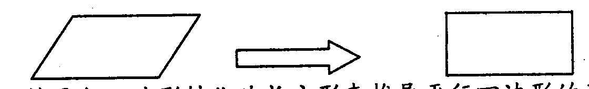
  - 以将平行四边形转化为长方形来推导平行四边形的面积公式。把平行四边形转化成长方采用的方法是：＿＿＿＿＿＿＿＿＿＿＿＿＿＿＿＿＿＿＿＿＿＿＿＿＿＿＿＿＿＿＿＿＿＿＿＿＿＿＿＿＿＿＿＿＿＿＿＿＿＿＿
  - 观察转化前的平行四边形与转化后的长方形，你发现了什么？（请写在下面的横线上，至少写三条）＿＿＿＿＿＿＿＿＿＿＿＿＿＿＿＿＿＿＿＿＿＿＿＿＿＿＿＿＿＿＿＿＿＿＿＿＿＿＿＿＿＿＿＿＿＿＿＿＿＿＿＿＿＿＿＿＿＿＿＿＿＿＿＿＿＿＿＿＿＿＿＿＿＿＿＿＿＿＿＿
  - 计算上面平行四边形的面积，（先动手在图中量出计算时需要的数据，再算出它的面积）

- 活用知识，解决问题。（1－4题各题5分，5题7分，共27分）
  - 一张发票被撕掉一角，你能算出每张桌子多少钱吗？
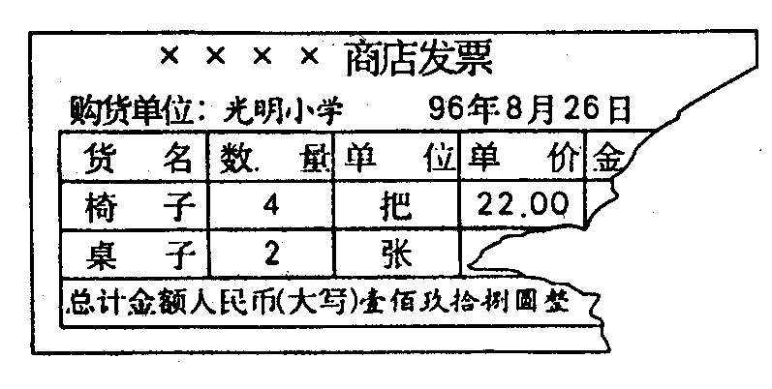
  - 学们去植树，五年级植了84棵，比三年级植的2倍少16棵，三年级植了多少棵？（列方程解答）

  - 中午，爸爸、妈妈和李明在一起用餐，用餐时有如下对话：
李明：妈妈今年有多少岁？
妈妈：我今年的年龄是你今年年龄的4倍。
爸爸：你今年的年龄和你妈妈今年的年龄和是40岁。
请根据上面对话求出妈妈和李明今年的年龄？

4、甲、乙两辆汽车同时从相距225千米的两地相对开出，经过2．5小时相遇，甲车每小时行48千米，乙车每小时行多少千米？

5、某电子厂生活区原来住有员工400人，平均每天用水40吨。现在员工人数增加到480人，如果全体员工每人每天用量比原来节约0．02吨，维持原来的供水量，够不够？

